Ministerul Educaţiei al Republicii Moldova

Universitatea de Stat din Moldova

Departamentul Informatică

Dare de seama

La disciplina Framework

Lab.1

Studenta:Ciobanu Nicolae, gr.IA2201

Verificat de: N.Nartea

Chişinău, 2024

**LAB1.**

**Sarcina nr.1** Instrucțiuni pentru executarea lucrării de laborator:

1. Lansați un browser web și mergeți pe site-ul: <http://sandbox.usm.md/login>.
2. Deschideți panoul de instrumente pentru dezvoltatori din browser și accesați secțiunea "Network".
3. Introduceți credențiale eronate pentru autentificare (de exemplu: username: student, password: studentpass).
4. Examinați cererile HTTP trimise de browser către server.
5. Repetați pașii 3 și 4 utilizând date corecte (username: admin, password: password).

**Descrierea lucrării de laborator**

Această lucrare are scopul de a investiga cererile HTTP trimise de un client (browser) către server în timpul procesului de autentificare. Vor fi analizate metodele HTTP folosite, anteturile și parametrii transmiși, răspunsurile serverului și codurile de stare returnate, atât pentru o autentificare nereușită, cât și pentru una reușită.

**Documentație succintă a lucrării de laborator**

Proiectul presupune o analiză detaliată a cererilor HTTP implicate în procesul de autentificare pe un server. Instrumentele pentru dezvoltatori din browser au fost utilizate pentru a intercepta și examina cererile și răspunsurile generate de server.

**Tehnologii utilizate:**

* Browser web
* Instrumentele pentru dezvoltatori din browser (secțiunea "Network")
* Protocol HTTP

**Exemple de utilizare a lucrării de laborator**

Exemplu 1: Autentificare nereușită

Date introduse: username: admin1,

password: admin1  
Cererile HTTP trimise:  
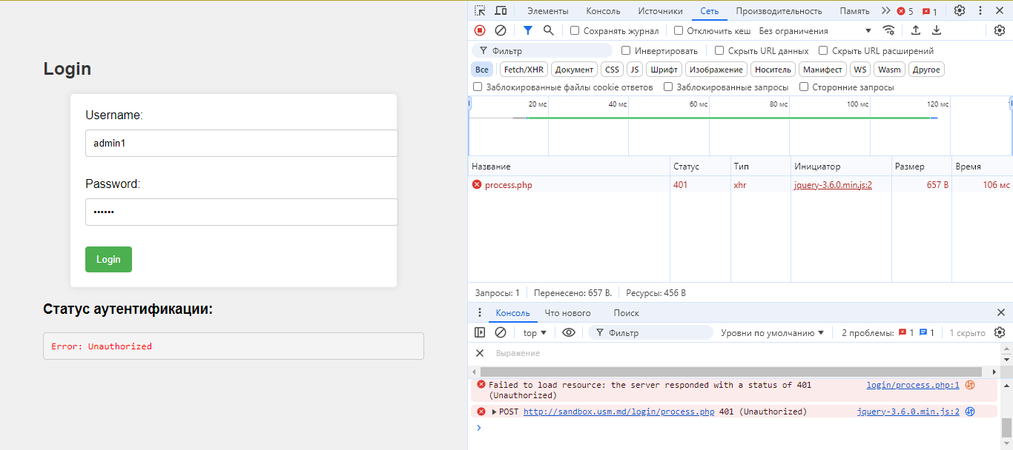

Exemplu 2: Autentificare reușită

Date introduse: username: admin,

password: password  
Cererile HTTP trimise:  
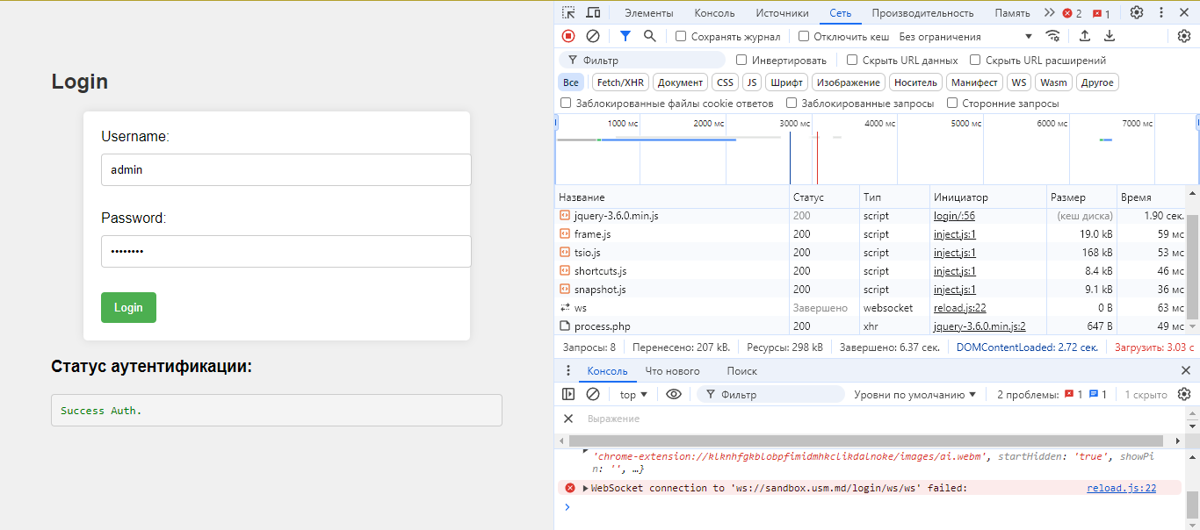

**Răspunsuri la întrebările de control**

1. Ce metodă HTTP a fost folosită pentru trimiterea cererii?  
   Răspuns: Metoda POST.
2. Ce anteturi au fost incluse în cerere?  
   Răspuns: Accept-Language: ru-RU,ru;q=0.9,en-US;q=0.8,en;q=0.7  
   Content-Type: application/x-www-form-urlencoded; charset=UTF-8  
   User-Agent: Mozilla/5.0 (Windows NT 10.0; Win64; x64) AppleWebKit/537.36 (KHTML, like Gecko) Chrome/128.0.0.0 Safari/537.36
3. Ce parametri au fost trimiși?  
   Răspuns: username: admin1, password: admin1
4. Ce cod de stare a fost returnat?  
   Răspuns: 401 Unauthorized
5. Ce anteturi au fost returnate în răspuns?  
   Răspuns: Content-Type: text/plain;charset=UTF-8  
   Date: Tue, 24 Sep 2024 18:57:16 GMT  
   Server: nginx/1.24.0 (Ubuntu)

**Sarcina nr.2**

1. Realizați o cerere GET către server la adresa <http://sandbox.com>, specificând în antetul User-Agent numele și prenumele dumneavoastră.  
   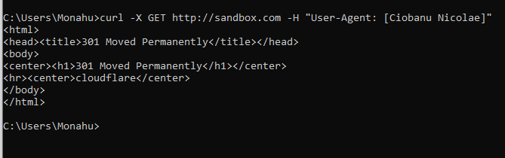
2. Trimiteți o cerere POST către adresa <http://sandbox.com/cars>, introducând următorii parametri în corpul cererii:  
   make: Toyota  
   model: Corolla  
   year: 2020  
   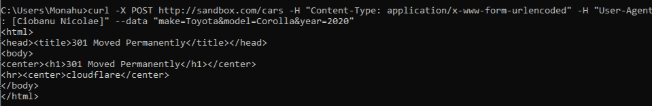
3. Realizați o cerere PUT către adresa <http://sandbox.com/cars/1>, introducând în antet User-Agent-ul cu numele și prenumele dumneavoastră, iar în antetul Content-Type valoarea application/json. În corpul cererii, trimiteți următorii parametri:  
   json { "make": "Toyota", "model": "Corolla", "year": 2021 }  
   curl -X PUT http://sandbox.com/cars/1 -H "Content-Type: application/json" -H "User-Agent: [Ciobanu Nicolae]" --data "{\"make\": \"Toyota\", \"model\": \"Corolla\", \"year\": 2021}"
4. Redați un posibil răspuns al serverului la cererea anterioară.  
   http POST /cars HTTP/1.1  
   Host: sandbox.com  
   Content-Type: application/json  
   User-Agent: John Doe  
   model=Corolla&make=Toyota&year=2020

Posibil răspuns :HTTP/1.1 201 Created

Content-Type: application/json

Location: http://sandbox.com/cars/1

{

"message": "Car created successfully",

"car": {

"id": 1,

"make": "Toyota",

"model": "Corolla",

"year": 2020

}

}

200 OK: Cererea a fost procesată cu succes, iar serverul a returnat resursa solicitată (de exemplu, un GET valid).

201 Created: Resursa a fost creată cu succes. Acest cod este adesea utilizat ca răspuns la cererile POST pentru a indica faptul că o nouă resursă a fost creată (de exemplu, după ce ai adăugat o mașină).

400 Bad Request: Cererea are o sintaxă greșită. Acest cod apare când serverul nu poate înțelege cererea din cauza unor erori de formatare (de exemplu, lipsa unui câmp necesar în cererea POST).

401 Unauthorized: Autentificarea este necesară, dar nu a fost furnizată sau a eșuat. Acest cod apare de obicei în situații în care cererea necesită autentificare, dar nu sunt furnizate credențiale valide.

403 Forbidden: Serverul înțelege cererea, dar refuză să o proceseze. De exemplu, utilizatorul nu are permisiunea necesară pentru a accesa resursa.

404 Not Found: Resursa solicitată nu a fost găsită pe server. De exemplu, ai încercat să accesezi o resursă inexistentă.

500 Internal Server Error: O eroare internă a serverului a împiedicat procesarea cererii. Aceasta poate fi rezultatul unei erori în codul serverului sau a unei probleme de configurație.

1. Realizați o cerere DELETE la alegerea dvs. și explicați de ce este adecvată utilizarea metodei DELETE în acest caz.

DELETE /cars/1 HTTP/1.1

Host: sandbox.com

User-Agent: John Doe